臺北市立南港高中109學年度高中部體育班招生說明會實施計畫

1. 依據：依109年4月9日本校108學年度第2次體育班發展委員會決議辦理。
2. 目標：辦理本校109學年度高中部體育班招生說明，提供家長與學生針對本校高中部體育班之課程、師資、環境、與升學進路了解，進而提升就讀人數。
3. 主辦單位：學務處體育組
4. 協辦單位：教務處、總務處、輔導室
5. 參加對象：全市對就讀本校高中部體育班有興趣之家長與學生。
6. 辦理時間及地點：
7. 時間：109年4月18日 上午10:30至11:40
8. 地點：本校知行樓1樓-視聽教室
9. 活動流程：

|  |  |  |  |
| --- | --- | --- | --- |
| **時間** | **流程** | **主持人/講座** | **備註** |
| 10:15-10:30 | 報到 | 體育組 林俊穎組長 |  |
| 10:30-10:40 | 主席致詞 | 廖純英 校長 |  |
| 10:40-11:00 | 109學年度高中部體育班招生說明 | 學務處 陳柏亨主任 |  |
| 11:00-11:25 | 各運動代表隊教練團說明   1. 輕艇 2. 田徑 3. 游泳 4. 體操 5. 法式滾球(重點運動項目) | 輕艇隊 余鑑紘教練  田徑隊 葉盈志教練  游泳隊 侯正倫教練  體操隊 高士杰教練  法式滾球 陳賢昌教練 |  |
| 11:25-11:40 | 綜合座談/賦歸 | 廖純英 校長  陳柏亨 主任 |  |

1. 報名方式：請於109年4月17日(星期五)前逕上本校官網首頁連結活動表單網址登錄報名(<https://forms.gle/SmJECx8pPbdD9Re18)，名額上限為80>人。
2. 說明會地點交通資訊：臺北市立南港高中(地址：臺北市南港區向陽路21號)

捷運：昆陽站

公車：

|  |  |
| --- | --- |
| 忠孝東路「衛生大樓」站 | 279、270、212直行車 |
| 向陽路「南港國中」站 | 212、281、284、240 |
| 南港路「玉成國小」站 | 230、205、276、605、311、28、51、306、福和客運板基線、欣和客運松山線 |

(地圖)

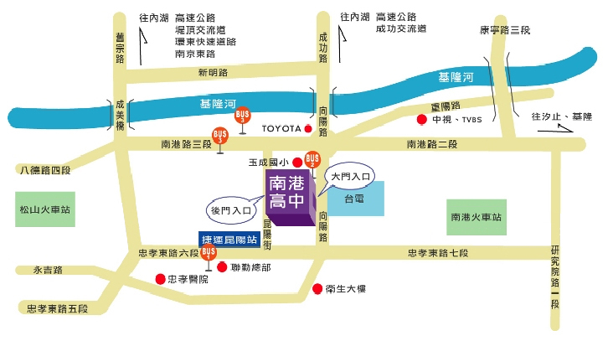

1. 注意事項：因應新冠肺炎，本次活動請參與家長與同學遵守本校防疫相關措施。
2. 於入校前先由工作人員協助於校門口量測額溫，額溫超過37.5℃者，不予入校。
3. 入校後請全程戴口罩，做好個人手部衛生與咳嗽禮節，並保持適當社交距離。
4. 活動會場全程開窗戶，保持室內、外通風，並已事先完成消毒工作。
5. 目前校園於假日期間並未開放，故於活動結束後請與會人員儘速離開學校。
6. 活動承辦聯絡人：臺北市立南港高中學務處體育組 林俊穎組長(02-27837863#230)
7. 本計畫經奉校長核定後實施，修正時亦同。